Công nghệ tiên tiến: Cathelco ra mắt sản phẩm bảo vệ bám bẩn sinh học bằng sóng siêu âm
Theo maritimecyprus
-
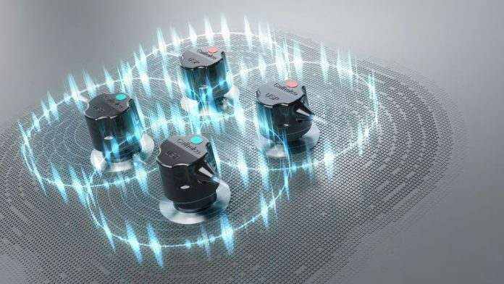
Cathelco, một bộ phận của Tập đoàn Evac, đang tung ra công nghệ bảo vệ bằng siêu âm đã được cấp bằng sáng chế để chống bám bẩn sinh học ở thân tàu. Bảo vệ bằng siêu âm (USP) DragGone giảm lực cản và cải thiện hiệu suất nhiên liệu, giảm mức tiêu thụ nhiên liệu và lượng khí thải tới 13%.
Bám bẩn sinh học là sự tích tụ của các thủy sinh vật khác nhau trên bất kỳ bộ phận nào của tàu phải tiếp xúc với nước biển. Chúng làm tăng lực cản khi tàu di chuyển trong nước, tăng tải trọng cho động cơ, từ đó làm tăng chi phí nhiên liệu và lượng khí thải carbon. Quản lý bám bẩn sinh học hiệu quả sẽ ngăn ngừa sự tích tụ này, giảm ma sát và do đó giảm mức tiêu thụ nhiên liệu cũng như lượng phát thải khí nhà kính liên quan.
Bảo vệ bằng siêu âm là giải pháp chủ động, bổ sung cho sơn chống bám bẩn, đảm bảo thân tàu luôn sạch sẽ ngay từ ngày đầu đối với tàu đóng mới hoặc ngay sau khi được làm sạch đối với tàu hiện có. Với DragGone, các bộ chuyển đổi được gắn vào mặt trong của vỏ tàu và phát ra sóng siêu âm làm gián đoạn bất kỳ loại liên kết sinh học nào với bề mặt thân tàu. Chúng làm rung bề mặt, ngăn chặn vi sinh vật và tảo bám vào thân tàu. Việc này cũng giảm thiểu nguy cơ di chuyển của các loài thủy sinh vật xâm lấn, từng có tác động sinh thái đáng kể.
DragGone kết hợp hai bộ vi sai kỹ thuật chính từ các hệ thống chống hà siêu âm khác; Công nghệ sóng được dẫn hướng và công nghệ heterodyne hóa – hai nguyên tắc hiện có và đã được thiết lập, lần đầu tiên được áp dụng để quản lý bám bẩn sinh học. Với công nghệ sóng được dẫn hướng, DragGone cho phép sóng truyền đi khoảng cách xa hơn so với các giải pháp làm siêu âm chống bám bẩn truyền thống, nghĩa là ít phải chạy cáp hơn, ít bảng điều khiển hơn và ít bộ chuyển đổi hơn tới 60%. Điều này giúp dễ dàng lắp đặt hơn, dễ bảo trì hơn và giảm chi phí dịch vụ. Heterodyning tạo ra các tần số bổ sung, giúp tăng phạm vi và sự bảo vệ chống lại nhiều loại sinh vật bám bẩn hơn so với các bộ chuyển đổi tần số đơn, tiêu chuẩn.
Chris Hewitt, Giám đốc Sản phẩm và Kỹ thuật của Cathelco, cho biết: “Thân tàu càng có nhiều bám bẩn sinh học thì lực cản càng lớn, làm giảm hiệu quả sử dụng nhiên liệu. DragGone giữ cho thân tàu không bị bám bẩn sinh học, điều này có thể giúp giảm mức tiêu thụ nhiên liệu, từ đó giảm lượng khí thải cũng như chi phí. IMO công nhận rằng quản lý bám bẩn sinh học là một phần quan trọng trong lộ trình hướng tới một tương lai không có cacbon cho ngành vận tải biển. Ngoài ra, những vi sinh vật này có thể tàn phá môi trường sống ở biển nếu chúng tách khỏi thân tàu và sinh sản ở những khu vực không phải là loài bản địa. Mặc dù đã có nhiều nỗ lực trong việc xử lý nước dằn trong thập kỷ qua, nhưng bám bẩn sinh học ở vỏ tàu và khu vực khác cũng là một đóng góp chính”.
Tiến sĩ Sasha Heriot, Giám đốc Kinh doanh Phát triển Sản phẩm của Cathelco, cho biết thêm: “Làm sạch thân tàu là một giải pháp phản ứng để quản lý bám bẩn sinh học - nếu bạn có bám bẩn trên thân tàu, bạn sẽ phải chịu tác động của lực cản trước khi nó được làm sạch, do đó ảnh hưởng đến hiệu quả sử dụng nhiên liệu . Làm sạch thân tàu là một quá trình tốn kém có khả năng làm hỏng lớp sơn phủ, trong quá trình lên đà thường kỳ khi tàu không được khai thác hoặc bằng cách sử dụng rô-bốt làm sạch hoặc thợ lặn, điều này tiềm ẩn những nguy cơ về an toàn. Với DragGone, thân tàu vẫn sạch sẽ như những ngày đầu, thậm chí ngăn chặn được việc hình thành lớp chất nhờn bám bẩn để tạo ra môi trường cho hàu và các tiểu sinh vật khác hình thành.”
Hệ thống chống hà của Cathelco đã được lắp đặt trên hơn 25.000 tàu trên toàn thế giới. Các hệ thống ngăn chặn sinh vật biển (MGPS) này là hệ thống xử lý thể tích để bảo vệ các cửa thông biển, bên trong các hệ thống đường ống và bộ làm mát.
Với MGPS catốt, cực dương bằng đồng được lắp ở cửa hút nước biển. Chúng tạo ra một môi trường mà các sinh vật không thích và ngăn cản sinh vật biển định cư ở bên trong đường ống. Bảo vệ siêu âm thích hợp hơn so với xử lý bề mặt, chẳng hạn như thân tàu. MGPS bảo vệ chống lại các vi bẩn như hà và trai, nhưng hệ thống siêu âm mới này có hiệu quả trong việc bảo vệ ở giai đoạn sớm hơn, chống lại các thủy sinh vật nhỏ.
DragGone là một phần của bộ sản phẩm đầy đủ của Cathelco để bảo vệ tàu khỏi bám bẩn sinh học, với MGPS, công nghệ bảo vệ cathode dòng điện cưỡng bức (ICCP) - giúp giảm chi phí bảo trì bằng cách ngăn chặn sự ăn mòn trên thân tàu và các công trình ngoài khơi - và hiện nay là chống hà bằng siêu âm.
------------------------------------------------------

